**Министерство науки и высшего образования Российской Федерации**

федеральное государственное автономное образовательное учреждение

высшего образования

«Санкт-Петербургский политехнический университет Петра Великого»

(ФГАОУ ВО «СПбПУ»)

**Институт среднего профессионального образования**

**ОТЧЕТ**

**ЛАБОРАТОРНАЯ РАБОТА №6**

**Создание верификационных и валидационных испытаний для проекта веб-сайта**

Выполнила:  
Студентка группы 22919/8

Некрасова Алина

Преподаватель:

Иванова Дарья Васильевна

Санкт-Петербург

2024 г.

**Цель работы:** разработать испытания для контроля качества проекта и функционального

тестирования программы.

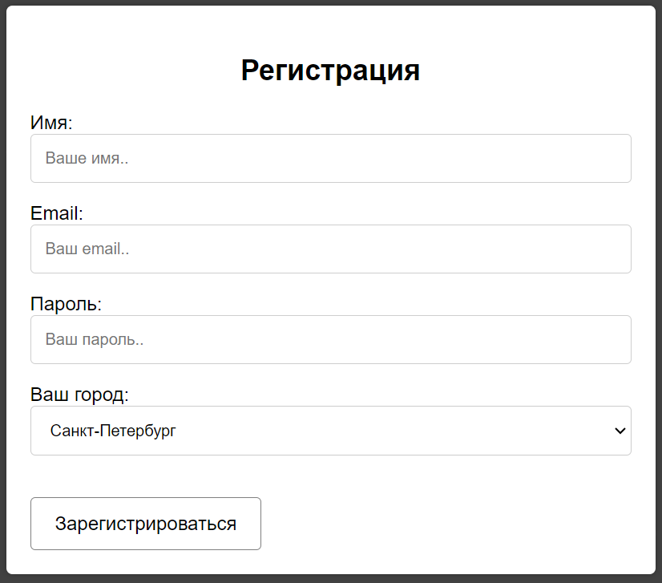

Рис. 1 Изображение макета тестируемого проекта

**Метрики проекта:**

**Функциональность**

1. Способность к взаимодействию: в карте должны использоваться “Яндекс карты”

2. Точность: информация о скидках недели на сайте должна совпадать с актуальными в меню заведений

3. Защищенность: должно быть невозможно зайти в аккаунт без пароля

**Надежность**

1. Устойчивость к отказам: после ввода неправильного пароля, другие поля входа не должны очищаться

2. Устойчивость к отказам: после перезагрузки сайта не должно быть повторной авторизации

3. Способность к восстановлению: при техническом сбое чата, чат должен очищаться и перезагружаться в течение 10 минут без сохранения истории сообщений

**Удобство использования**

1. Удобство работы:

Функционал:

1. Переписка с пользователями
2. Добавление любого пользователя в друзья
3. Поиск конкретного пользователя
4. Просмотр карты с заведениями
5. Просмотр скидок в заведениях
6. Просмотр на карте заведений, в которых нет данных о скидках

Любую задачу пользователя, согласно функционалу сайта, должно быть можно решить за время до 10 минут  
Тестирование проводится на группе испытуемых не менее 10 человек, ранее не работающих с сайтом

2. Удобство обучения: при запуске сайта в первый раз/с нового IP адреса должны появляться всплывающие подсказки по интерфейсу

3. Понятность: разделы чат, карта и скидки недели должны находиться на главном экране после входа

**Производительность**

1. Временная эффективность: время загрузки каждого раздела на новой странице не должно превышать 2 секунд

2. Временная эффективность: время отправки данных о новом пользователе в БД не должно превышать 4 секунд

3. Временная эффективность: время отклика на нажатие пользователя не должно превышать 1 секунды

**Удобство сопровождения**

1. Удобство изменения: пакеты кода должны быть упорядочены по функциональности

2. Анализируемость: названия переменных должны отражать их суть

3. Удобство проверки: должен быть автоматизирован процесс нагрузочного тестирования

**Переносимость**

1. Адаптируемость: должно быть возможно открыть мобильную версию на телефоне и версию для ПК на компьютере

2. Удобство установки: должно быть в наличии руководство системного администратора

3. Адаптируемость: должно быть возможно запустить сайт на нескольких браузерах: Yandex, Google Chrome, Microsoft Edge

**Таблица требований:**

|  |  |  |
| --- | --- | --- |
| Элемент | Тип элемента | Требования |
| Имя | text | 1. Обязательное для заполнения 2. Максимально 20 символов 3. Использование цифр и специальных символов не допускается |
| Email | text | 1. Обязательное для заполнения 2. Максимально 256 символов 3. Должен включать только один символ “@” 4. Адрес должен включать имя домена 5. Использование цифр и специальных символов не допускается 6. Адрес должен включать локальное имя |
| Пароль | password | 1. Минимально 6 символов, максимально 25 символов 2. Обязательно использование цифр 3. Обязательно использование букв разного регистра |
| Ваш город | combobox | Набор данных:   1. Санкт-Петербург 2. Москва 3. Казань |
| Зарегестрироваться | submit | Дейстия после нажатия:   1. Отправка данных в базу, если введенные даные корректны 2. Переход на главную страницу 3. Вывод сообщения об ошибки, если введенные данные не корректны |

**Результирующая таблица данных, для использования при последующем составлении тест-кейсов**

|  |  |  |  |
| --- | --- | --- | --- |
| Название поля | OK/NOK | Значение | Комментарий |
| Имя | OK  NOK | йцукенгшщзхъфывапрол  к  ЙЦУКЕНГШЩЗХЪФЫВАПРОЛ  йцЦУкенгЗШхъфывапРОл  йцукенгшщзхъфыв  йцукенгшщзхъфывапролд  %?№$)!  2321323    йцукенгшщзхъфывапролджэячсмить | BVA (20 символов, нижний регистр)  BVA (1 символ)  BVA (20 символов, верхний регистр)  BVA (20 символов, смешанный регистр)  EP (15 символов)  Пустое значение  BVA (Превышение допустимого количества символов (21 символ))  Использование спец.символов ASCII  Использование цифр  EP (30 символов) |
| Email | OK  NOK | qwerty(....)qwerty@gmail.com  q@gmail.com  qwertyuiop@gmail.com  qwerty(….)qwerty@gmail.com  Qwertyqwerty  @gmail.com  qw@qwerty@gmail.com  qwerty@gmail. | BVA (254 символа, наличие @)  BVA(1 символ, наличие @)  EP(10 символов, наличие @)  Пустое значение  BVA (Превышение допустимого количества символов (255 символов))  Отсутствие специального знака (@)  Адрес не содержит локального имени  Адрес содержит больше одного “@”  Адрес не содержит доменного имени |
| Пароль | OK  NOK | qweRTY1  1234567890qwertyQWERTYqwe  qwertyuiopaS1  A  qwert1  QWERTY  qwERty  1234567890qwertyQWERTYqwer  1234567890qwertyQWERTYqwertyQwer | BVA (6 символов, наличие цифр, букв разного регистра)  BVA (25 символов, наличие цифр, букв разного регистра)  EP(13 символов)  Пустое значение  BVA (1 символ)  Отсутствие верхнего регистра  Отсутствие нижнего регистра  Отсутствие цифр  BVA (26 символов)  EP (32 символа) |
| Ваш город | OK | Санкт-Петербург  Москва  Казань | Один из списка |

**Шаблон тестов:**

|  |  |
| --- | --- |
| Действие | Ожидаемый результат |
| Открыть страницу регистрации | * Страница открыты * Все поля, кроме “Ваш город” по умолчанию пусты * В поле “Ваш город” значение по умолчанию “Санкт-Петербург” |
| Заполнить все поля регистрации:   * Имя * Email * Пароль | * Все поля заполнены |
| Нажать кнопку “Зарегистрироваться” | * Если введенные данные корректны: * Данные о новом пользователе внесены в БД * Пользователь перенаправлен на главную * Если введенные данные НЕ корректны * Валидационное сообщение со всеми ошибками выведено на экран. * Данные о новом пользователе НЕ внесены в БД |

**Позитивный тест-кейс:**

**Тест-кейт №01 “Имя+почта максBVA”**

|  |  |
| --- | --- |
| Действие | Ожидаемый результат |
| Открыть страницу регистрации | * Страница открыты * Все поля, кроме “Ваш город” по умолчанию пусты   В поле “Ваш город” значение по умолчанию “Санкт-Петербург” |
| Заполнить все поля регистрации:   * Имя = йцукенгшщзхъфывапрол * Email = qwerty(,,,)qwerty@gmail.com * Пароль = qweRTY1 | * Все поля заполнены |
| Нажать кнопку “Зарегистрироваться” | * Данные о новом пользователе внесены в БД * Пользователь перенаправлен на главную |

**Текст-кейс №02 “Имя+почти минBVA”**

|  |  |
| --- | --- |
| Действие | Ожидаемый результат |
| Открыть страницу регистрации | * Страница открыты * Все поля, кроме “Ваш город” по умолчанию пусты   В поле “Ваш город” значение по умолчанию “Санкт-Петербург” |
| Заполнить все поля регистрации:   * Имя = к * Email = q@gmail.com * Пароль = qweRTY1 | * Все поля заполнены |
| Нажать кнопку “Зарегистрироваться” | * Данные о новом пользователе внесены в БД * Пользователь перенаправлен на главную |

**Тест-кейс №03 “Имя верхний регистр+пароль минBVA”**

|  |  |
| --- | --- |
| Действие | Ожидаемый результат |
| Открыть страницу регистрации | * Страница открыты * Все поля, кроме “Ваш город” по умолчанию пусты   В поле “Ваш город” значение по умолчанию “Санкт-Петербург” |
| Заполнить все поля регистрации:   * Имя = ЙЦУКЕНГШЩЗХЪФЫВАПРОЛ * Email = q@gmail.com * Пароль = qweRTY1 | * Все поля заполнены |
| Нажать кнопку “Зарегистрироваться” | * Данные о новом пользователе внесены в БД * Пользователь перенаправлен на главную |

**Тест-кейс №04 “Имя смешанный регистр+пароль максBVA”**

|  |  |
| --- | --- |
| Действие | Ожидаемый результат |
| Открыть страницу регистрации | * Страница открыты * Все поля, кроме “Ваш город” по умолчанию пусты   В поле “Ваш город” значение по умолчанию “Санкт-Петербург” |
| Заполнить все поля регистрации:   * Имя = йцЦУкенгЗШхъфывапРОл * Email = qwerty@gmail.com * Пароль = 1234567890qwertyQWERTYqwe | * Все поля заполнены |
| Нажать кнопку “Зарегистрироваться” | * Данные о новом пользователе внесены в БД * Пользователь перенаправлен на главную |

**Негативные тест-кейсы:**

**Тест-кейс №05 “Имя – пустое”**

|  |  |
| --- | --- |
| Действие | Ожидаемый результат |
| Открыть страницу регистрации | * Страница открыты * Все поля, кроме “Ваш город” по умолчанию пусты   В поле “Ваш город” значение по умолчанию “Санкт-Петербург” |
| Заполнить все поля регистрации:   * Имя = пустое значение * Email = qwerty@gmail.com * Пароль = qweRTY1 | * Не все поля заполнены |
| Нажать кнопку “Зарегистрироваться” | * Данные о новом пользователе НЕ внесены в БД * Пользователь НЕ перенаправлен на главную * Валидационное сообщение со всеми ошибками выведено на экран: * «Поле “Имя” не должно быть пустым” |

**Тест-кейс №06 “Имя больше макс BVA”**

|  |  |
| --- | --- |
| Действие | Ожидаемый результат |
| Открыть страницу регистрации | * Страница открыты * Все поля, кроме “Ваш город” по умолчанию пусты   В поле “Ваш город” значение по умолчанию “Санкт-Петербург” |
| Заполнить все поля регистрации:   * Имя = йцукенгшщзхъфывапролд * Email = qwerty@gmail.com * Пароль = qwerty | * Все поля заполнены |
| Нажать кнопку “Зарегистрироваться” | * Данные о новом пользователе НЕ внесены в БД * Пользователь НЕ перенаправлен на главную * Валидационное сообщение со всеми ошибками выведено на экран: * «Поле “Имя” превысило допустимое количество допустимых символов” |

**Тест-кейс №07 “Пароль 6 нижний регистр”**

|  |  |
| --- | --- |
| Действие | Ожидаемый результат |
| Открыть страницу регистрации | * Страница открыты * Все поля, кроме “Ваш город” по умолчанию пусты   В поле “Ваш город” значение по умолчанию “Санкт-Петербург” |
| Заполнить все поля регистрации:   * Имя = йцукен * Email = qwerty@gmail.com * Пароль = qwert1 | * Все поля заполнены |
| Нажать кнопку “Зарегистрироваться” | * Данные о новом пользователе НЕ внесены в БД * Пользователь НЕ перенаправлен на главную * Валидационное сообщение со всеми ошибками выведено на экран: * «Поле “Пароль” должно содержать цифры и буквы разного регистра» |

**Тест-кейс №08 “E-mail не содержит спец.символа”**

|  |  |
| --- | --- |
| Действие | Ожидаемый результат |
| Открыть страницу регистрации | * Страница открыты * Все поля, кроме “Ваш город” по умолчанию пусты   В поле “Ваш город” значение по умолчанию “Санкт-Петербург” |
| Заполнить все поля регистрации:   * Имя = к * Email = Qwertyqwerty * Пароль = qweRTY1 | * Все поля заполнены |
| Нажать кнопку “Зарегистрироваться” | * Данные о новом пользователе НЕ внесены в БД * Пользователь НЕ перенаправлен на главную * Валидационное сообщение со всеми ошибками выведено на экран: * «Поле “Email” должно содержать спец.симфол “@”» |

**Тест-кейс №09 “E-mail пустое значение”**

|  |  |
| --- | --- |
| Действие | Ожидаемый результат |
| Открыть страницу регистрации | * Страница открыты * Все поля, кроме “Ваш город” по умолчанию пусты   В поле “Ваш город” значение по умолчанию “Санкт-Петербург” |
| Заполнить все поля регистрации:   * Имя = йцукенц * Email = пустое значение * Пароль = qweRTY1 | * Не все поля заполнены |
| Нажать кнопку “Зарегистрироваться” | * Данные о новом пользователе НЕ внесены в БД * Пользователь НЕ перенаправлен на главную * Валидационное сообщение со всеми ошибками выведено на экран: * «Поле “E-mail” не должно быть пустым” |

**Mатрица тест-кейсов**

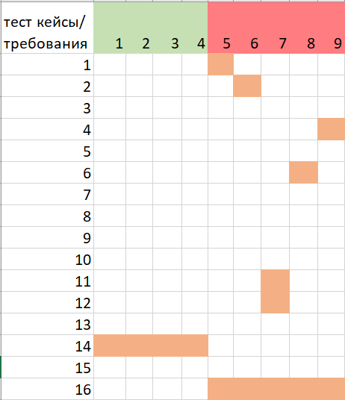

**Тестовое покрытие в процентах: 8/16=50%**

**Тестовый прогон:**

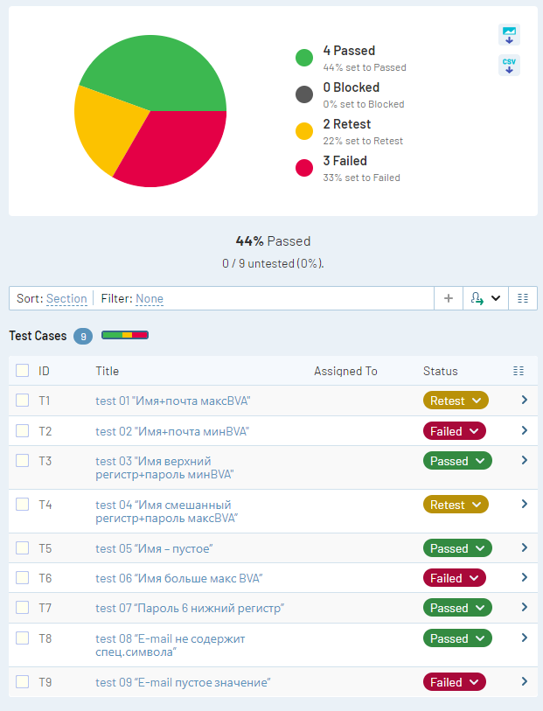

**Вывод:** я разработала испытания для контроля качества проекта и функционального тестирования программы. Процент покрытия – 50%, результат прохождения test-rail 44%